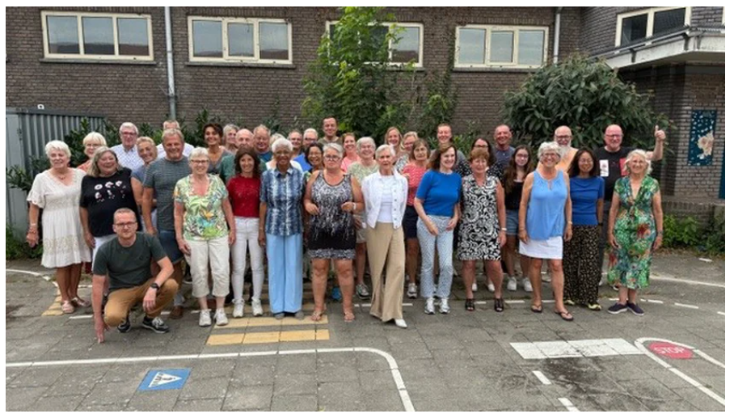

**20–7–2025 Zwolse vierdaagse lopers gehuldigd**

**ZWOLLE - Leden van de twee Zwolse wandelsportverenigingen zijn zondag nog eens extra in het zonnetje gezet voor hun prestaties tijdens de verschillende vierdaagses die Nederland kent.**

**De Achterhoekse Vierdaagse, de Vierdaagse van Alkmaar, de Sallandse Vierdaagse, de Apeldoornse Vierdaagse en uiteraard de Nijmeegse Vierdaagse waren de uitdagingen van dit jaar. De bekendste, de Nijmeegse Vierdaagse, die afgelopen week werd gehouden, bracht dertig Zwolse wandelleden letterlijk op de been. Apeldoorn, waarvan de Vierdaagse meer natuur heeft te bieden, wist tien leden enthousiast te krijgen.**

**Maar om welke vierdaagse het ook ging en of de wandelaar de finish wist te bereiken, of net niet: elke wandelaar werd door de voorzitter persoonlijk in het zonnetje gezet. Tegelijk werden vrijwilligers bedankt voor de verzorging tijdens de verschillende tochten.**

**Tijdens de bijeenkomst van zondag 20 juli werden de verhalen gedeeld, doorlopend foto’s getoond en ontvingen alle deelnemers een leuke herinnering. De meesten kijken alweer uit naar de vierdaagse wandeltochten van 2026.**